Эссе «Моя педагогическая философия».
Сегодня перед страной стоят новые задачи, решение которых требует новых подходов не только на краткосрочную, но и на долгосрочную перспективу. В докладе «Концепция долгосрочного социально-экономического развития Российской Федерации на период до 2020 года» говорится, что «уровень конкурентоспособности современной инновационной экономики в значительной степени определяется качеством профессиональных кадров и уровнем их социализации».
Именно в школе закладывается «фундамент» человека, причем в основу этого фундамента входят не только знания, но и компетенции и нравственные устои. Чтобы присоединиться к людям, которые «строят» современную Россию в сфере образования я и устроился на работу в школу. Но обо всем по порядку…
Я устроился работать в школу благодаря тому, что мне написали в социальной сети Вконтакте с предложением об устройстве (рис.1).
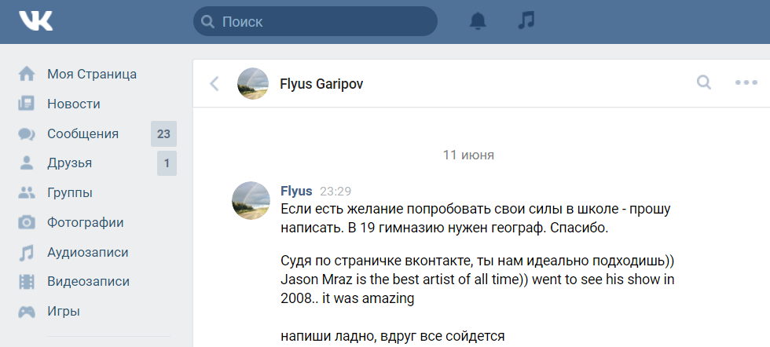
Рисунок 1. Предложение устроится на работу в школу.
Обратите внимание на то, каким образом информация стала поступать до людей. Если раньше люди трудоустраивались благодаря рекламе или знакомству, то сейчас информация стала сверхдоступной. Понимая это, я учу детей тому, каким образом в современном мире находить информацию.
Всё это повлияло на мою работу и предопределило то, как я буду готовиться к урокам, как относиться к ученикам во время процесса обучения и т.д. Моей основополагающей системой ценностей является «образовательный пента-трик»:
- Интерес школьников.
- Практикоориентированность знаний.
- Формирование лидерских качеств.
- Развитие критического мышления.
- Основы патриотического воспитания.
Остановлюсь на том, как я реализую эту систему в своей деятельности.
1. Интерес школьников.
а) Наглядность изучаемого материала и развитие мелкой моторики
— при прохождении темы «Эпоха Великих географических открытий», ребята изучают шелк и специи, которые они могут потрогать и понюхать;
— рельеф изучают путем изготовления 3D-модели из соленого теста, пластилина, папье-маше, дерева и т.д.;
— план местности строят благодаря прогулкам по окрестности школы или своего дома;
— смена времен года показывается через использование фонарика и теннисного мяча;
— горные породы изучаются с использованием раздаточных материалов и выездов в геологические и исторические музеи Казани;
— красота карстовой пещеры показывается через узоры из бисера (рис. 2).
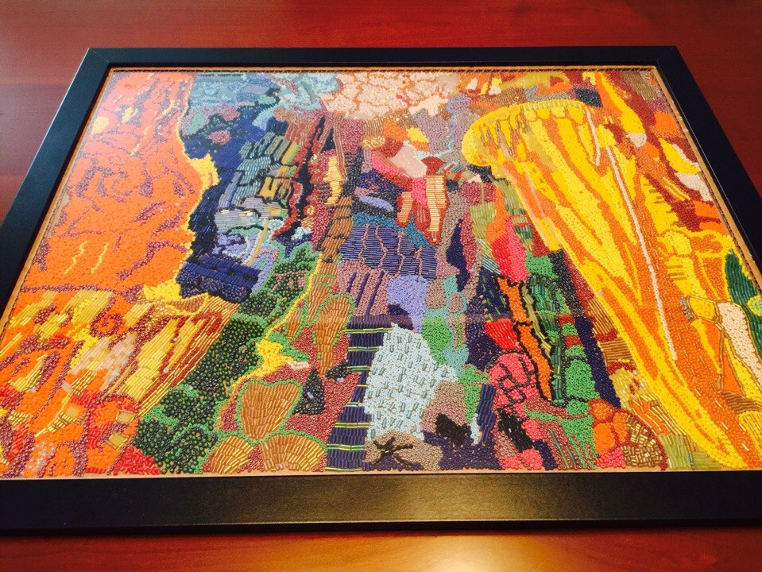
Рисунок 2. Победитель конкурса ЮНЕСКО по карсту Сазонова Кристина.
б) Применение игровой методики обучения.
В современном мире, где большое количество времени дети проводят за экраном компьютера, тяжело заинтересовать ученика. Можно схитрить и взять за основу то, что привлекает учеников любого возраста: игры. Ведь можно подавать материал в форме различных игровых упражнений, которые дают педагогу эффективные инструменты, а детям позволяют учиться с воодушевлением (рис.3).
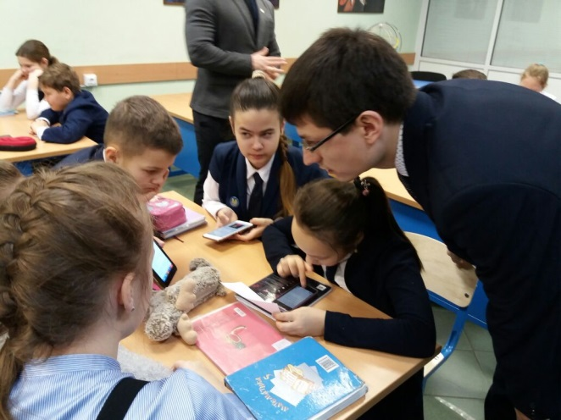
Рисунок 3. Игровая методика обучения.
2. Практикоориентированность знаний.
— при изучении темы «Климат» используется интернет-сервис «Яндекс. Погода», на котором показана карта с осадками и реальным перемещением воздушных масс на карте (рис.4);
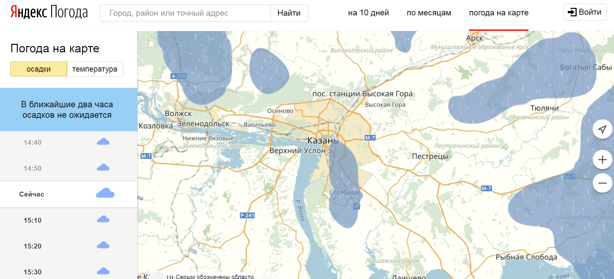
Рисунок 4. Сервис «Яндекс. Погода».
— при рассмотрении темы «Транспорт» задействуются сайты «Аэрофлот», «Деловые линии» для расчетов перевозки грузов из одного города в другой;
— использование наиболее популярных социальных сетей и мессенджеров для отработки навыков работы с данными.
3. Формирование лидерских качеств у школьников.
Для развития лидерских качеств у школьников (навыки работы в команде, тайм-менеджмент, целеполагание, ораторское мастерство) команда учителей разработала специальный курс «Академия TMBA», которым я руковожу (рис.5).
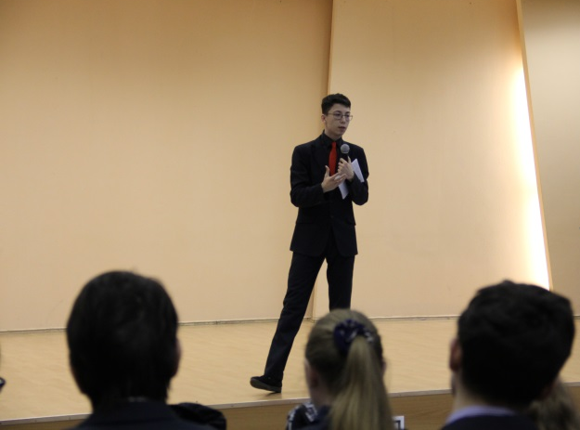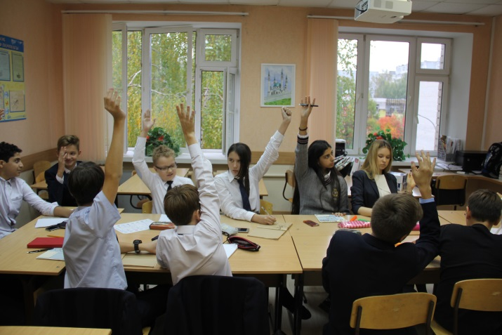
Рисунок 5. Публичные выступления учеников на сцене (левый рисунок) и командная работа (правый рисунок) на курсе развития лидерских качеств.
4. Развитие критического мышления.
Важным навыком современного мира является отбор информации из того гигантского количества, которое «сваливается» на человека со всех сторон (вспомним Закон Мура, который гласит, что информации становится в 2 раза больше каждые 2 года). Соответственно, ученикам мы даем методы работы с информацией (сопоставление, анализ, наблюдение и т.д.), а также знакомим их с теми источниками знаний, которые будут наиболее информативными (местные библиотеки и фонды, рассказы местных жителей, анализ внешнего вида, иностранные сайты, газеты и т.д.).
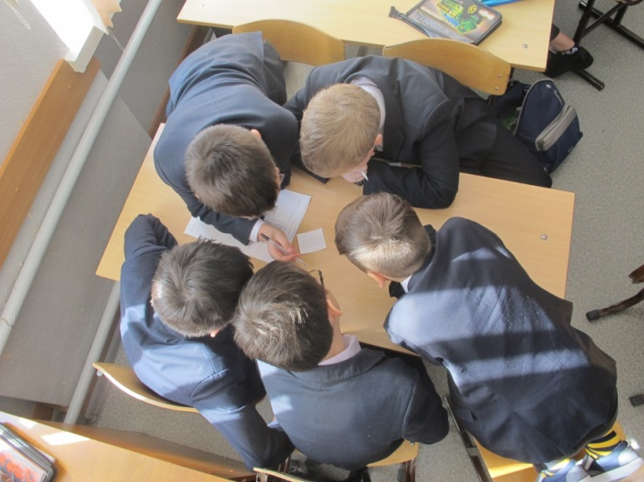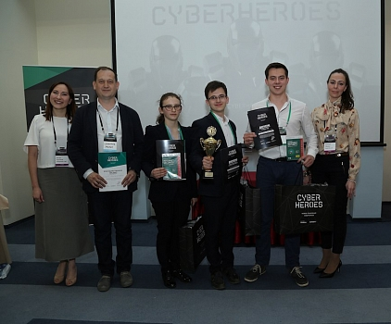
Рисунок 6. Решение кейса в команде (слева) и победа школьников под моим руководством на I Республиканском кейс-чемпионате Kaspersky (справа).
В жизни, как правило, бывает несколько ответов на одну и ту же проблемную ситуацию. Для того, чтобы школьники могли решать проблему несколькими способами, применяется решение кейсов, а также формируется культура креативного мышления путем подачи нестандартных заданий на уроках (например, дается задание не нарисовать карту с городами, реками, горами, а сделать карту из подручных материалов) (рис.6).
5. Основы патриотического воспитания.
Школьники посещают различные экскурсии, а также выступают на республиканских научных конференциях для школьников (рис.7).
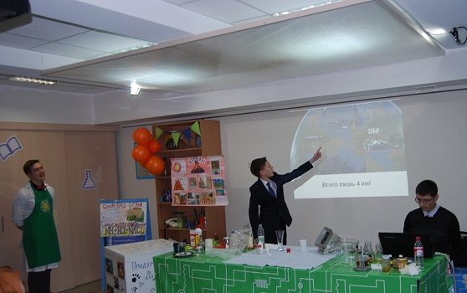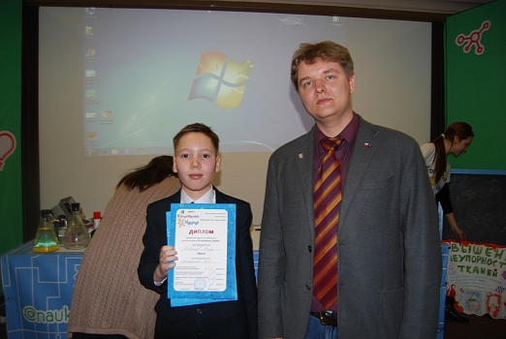
Рисунок 7. Выступление ученика (слева) и его награждение как победителя научного чемпионата для школьников в музее естественной истории Татарстана (справа).
Подводя итог, хочется отметить, что педагогика это целая Вселенная, в которой мы блуждаем и не всегда можем найти дорогу в то место, в которое хотим попасть. Поэтому нельзя утверждать на 100%, что есть правильно и неправильно в процессе обучения. По этой причине девиз конкурса «Учить и учиться» очень хорошо подходит к современной образовательной системе, да и вообще к жизни.
По моему мнению, синергия 5 направлений моей деятельности является мощной системой, которая позволяет ученикам достигать новых высот в своем образовании и побед на конкурсах, а самое главное – в жизни.
Спасибо!

